Výstupný test 9.ročník

- Matematicky zapíš súčet druhých mocnín čísel 5 a -3
a/ (5 – 3)² b/ (5 + 3)² c/ 5² + ( – 3²) d/ 5² + (-3)²
- Zapíš číslo 2530 v tvare a. 10^{n}, 1$≤a ≤$ 10
a/ 2,53 . 10² b/ 2,53 . 10³ c/ 253 . 10³ d/ 25,3 . 10³

- Vypočítaj: -10 . $\sqrt{324}$ + (4 – 8 . 3)³
a/ 1728 b/ -1960 c/ -8180 d/ 8180

- Zapíš triliardu v tvare 10^{n}:
a/ 10²¹ b/ 10¹⁸ c/ 10²⁴ d/ 1015

5. Ktoré tvrdenie o danom obrázku je pravdivé?
a/ je stredovo súmerný
b/ je osovo súmerný
c/ nie je vôbec súmerný
d/ je aj stredovo i osovo súmerný

6. Na ktorom z nasledujúcich obrázkov sú správne narysované útvary v osovej súmernosti podľa osi o?
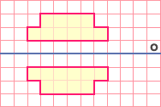
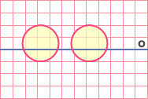
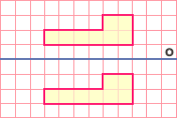
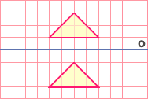
(A) (B) (C) (D)

7. Ktorá z funkcií je rastúca:
a/ y = 2 – x b/ y = (x + 2) . (-5) c/ y = 20 d/ y = x – 2
8.. Výška rovnoramenného trojuholníka s ramenom dlhým 10cm a základňou 16cm má dĺžku :
A: 6,24 cm B:12,8 cm C:6,0cm D:11,7cm

9. Dĺžka strany štvorca má 2,5cm. Podobný štvorec s pomerom podobnosti 4 má obvod:
A: 10 cm B: 25 cm C: 40cm D:100 cm

10. Vypočítaj objem kužeľa, ak priemer podstavy a výška majú 12 cm.

11.Vyrieš nerovnicu 3. (x-2) $≤$ 4.(x+2)

12.Záhradníci vysadili 1100 kvetov. Sirôtok o 280 menej ako tulipánov a narcisov o 40 viac ako sirôtok. Koľko vysadili sirôtok?

- Rodina Pekných kupuje nový televízor so šírkou 90 cm a výškou 55 cm. Televízor s akou uhlopriečkou si majú pýtať v obchode?

14. Rieš rovnicu: $\frac{5x}{3}+1=2.(x-1)$
15. Vypočítaj rozmery trojuholníka M´E´D´, ktorý je podobný s trojuholníkom MED, ak koeficient
podobnosti k = 0,8 a pre strany trojuholníka MED platí: m = 7 cm, e = 10 cm, d = 5 cm.

16. Aký je objem gule, ktorej povrch je 113,04 m²?

17. Aké sú súradnice priesečníkov funkcie y = -3x +5 s osou x a osou y?

18. Vypočítaj relatívnu početnosť jednotlivých zložiek štatistického výskumu sledujúceho cestu do školy v jednej deviatej triede. Autom chodia 3 žiaci, peši 6, električkou 5, vlakom 1 a autobusom 4. Graficky znázorni stĺpcovým diagramom.

